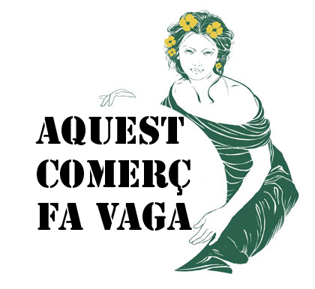

AQUEST COMERÇ FA VAGA

AQUEST COMERÇ FA VAGA

